无锡城市职业技术学院

实 验（实 训）报 告

所属课程名称 云平台构建与运维

班 级 计网2201
学 号 1422040317
姓 名 张卫建
指导教师 徐峰

无锡城市职业技术学院教务处监制

项目名称：kubernetes安装和使用 日期：5.1
一、实验（实训）概述：
【目的及要求】
Kubernetes部署
【实验环境】
Hosts， 关闭防火墙
二、实验（实训）内容：
【实验（实训）过程】（步骤、记录、数据、程序等）
1.配置host
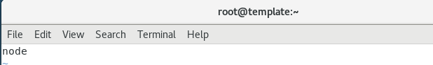
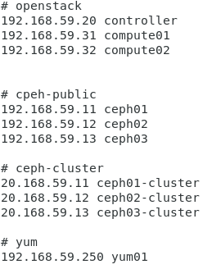
2.配置成功
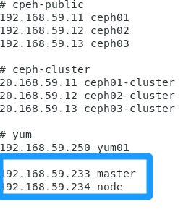
3.对master，node配置
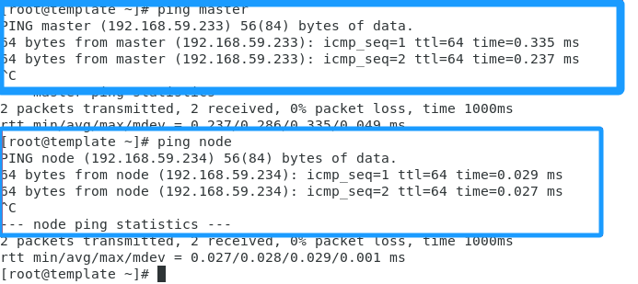
4.关闭swap
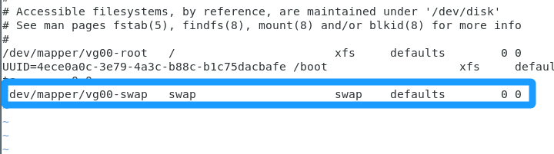
5.配置yun
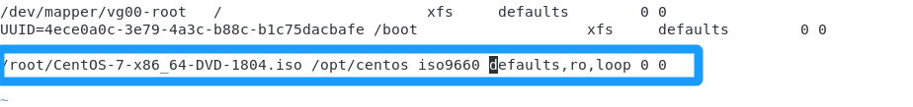
6.配置ks8
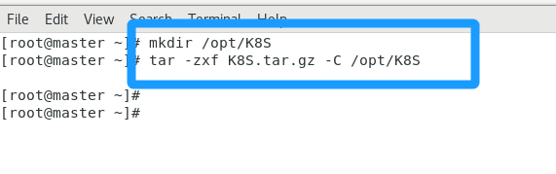
7.配置ipvs
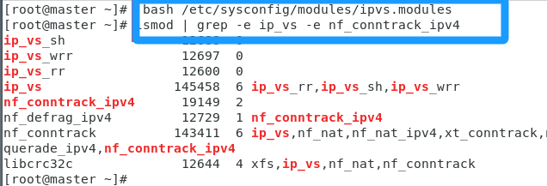

8.安装docker
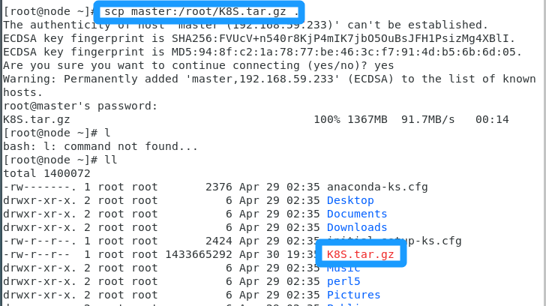
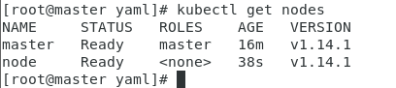
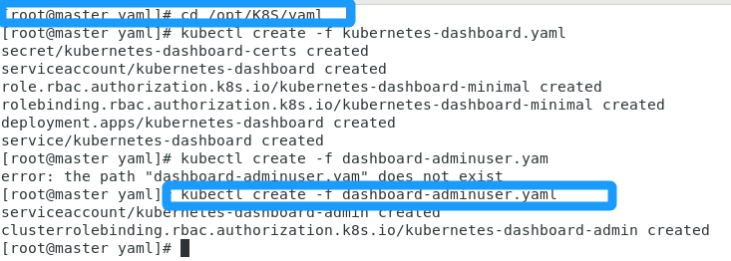
9.查看仪表盘
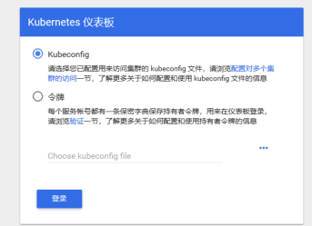
10.载入下载kubelt镜像
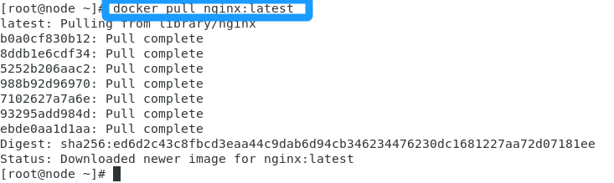
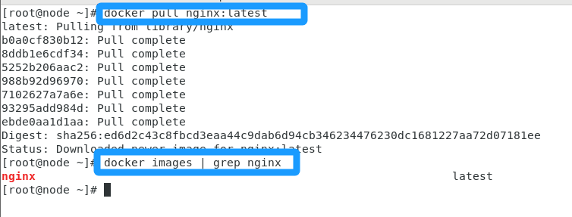
11.服务
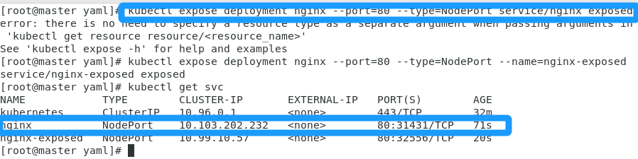

【结论】（结果、分析）
易于维护、安全性、可控制性、可用资源以及操作和管理 Kubernetes 集群所需的专业知识。 在本地机器、云或你自己的数据中心上部署 Kubernetes 集群

三、指导教师评语及成绩：
评语：

成绩： 指导教师签名：徐峰
批阅日期：2023年 月 日

